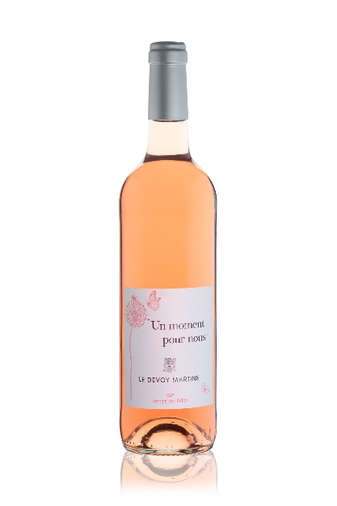
IGP Terres du Midi Rosé 2020

Cépages :
Carignan, Mourvèdre, Syrah, Muscat d’Alexandrie

Vinification :
Saignée et vinification à température contrôlée en cuve béton.

Dégustation :
Il développe des notes de fruits rouges et d’agrumes une belle fraîcheur.

Accompagnement :
Servir à 9°C. C’est le vin idéal pour les belles soirées d’été. Nous vous le conseillons autour d’un barbecue ou à l’apéritif. A boire dans l’année

J’ai nommé ma cuvée un Moment pour Nous car c’est le vin idéal pour prendre son temps pour un apéritif, partager une planche de charcuterie ou une planche végétarienne avec de la tapenade, une purée de tomate séchées…

Label : Haute Valeur Environnementale et Bee Friendly

